Mestral

Nom au complet : Georges de mestral 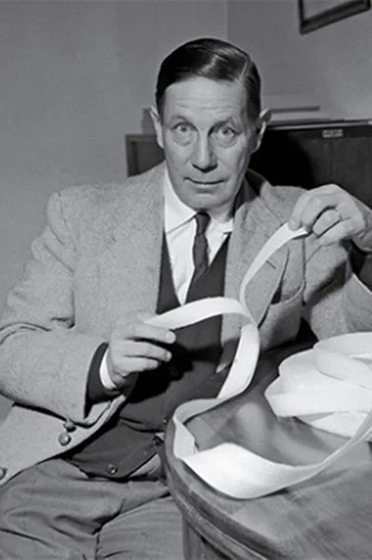

Nationalité : Suisse 

Période de temps : 1907

Découverte : Velcro

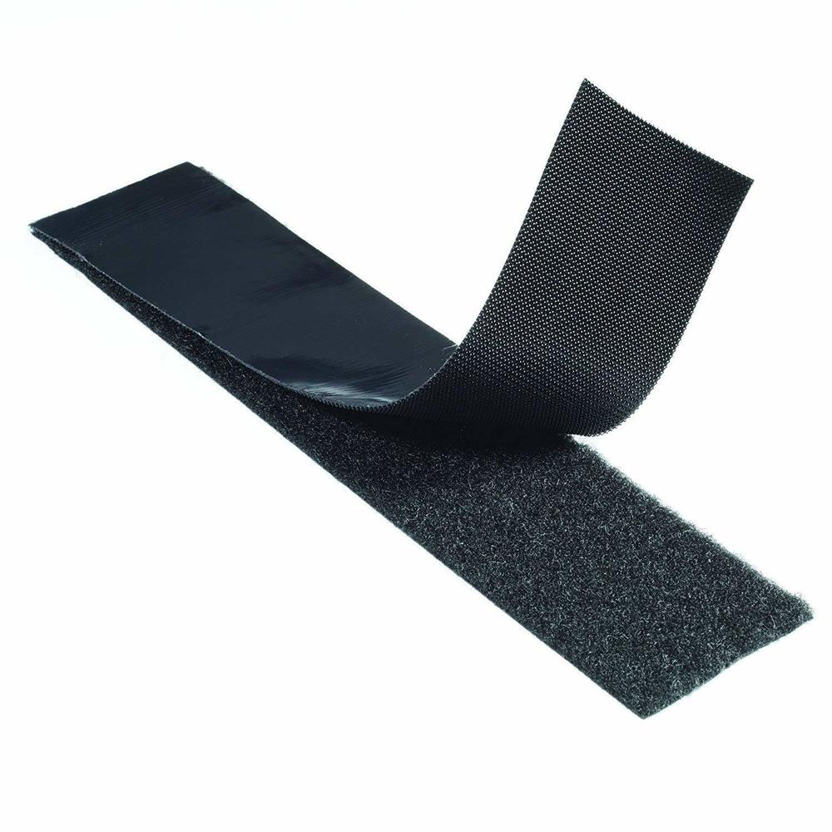

Explication VELours CROchet